В 3 года:
- трехлетний гражданин вправе посещать детский сад.
6 лет:
шестилетний гражданин
- вправе посещать школу;
- вправе самостоятельно заключать:
- - мелкие бытовые сделки;
- - сделки, направленные на безвозмездное получение прибыли, не требующие нотариального удостоверения или государственной регистрации;
- - сделки по распоряжению средствами, предоставленными законными представителями или, с согласия его, третьим лицом для определенной цели или для свободного распоряжения.
В 8 лет:
- Восьмилетний гражданин может вступать в детские общественные объединения.
В 10 лет:
- дает согласие на изменение своего имени или фамилии;
- дает согласие на свое усыновление или передачу в приемную семью, либо на восстановления родительских прав своих родителей;
- выражает свое мнение о том, с кем из родителей он хотел бы проживать после их развода;
- вправе быть заслушанным в ходе любого судебного заседания.

В 14 лет:

• дает письменное согласие для выхода из гражданства РФ вместе с родителями;
• может выбирать место жительства (с согласия родителей);
• вправе с согласия родителей вступать в любые сделки;
• вправе самостоятельно распоряжаться своим доходом, зарплатой, стипендией;
• осуществлять свои авторские права, как результат своей интеллектуальной деятельности;
• вносить вклады в кредитные учреждения и распоряжаться ими;
• имеет право на получение паспорта;
• может быть разрешено, вступать в брак в виде исключения с учетом особых обстоятельств (при этом наступает полная дееспособность);
• допускается поступление на работу с согласия родителей (на легкий труд не более 4 часов в день);
• имеет право требовать отмены усыновления;
• может обучаться вождению мотоцикла;
• имеет право управлять велосипедом при движении по дорогам;
• подлежит уголовной ответственности за некоторые преступления;
• подлежит имущественной ответственности по заключенным сделкам, а также за причиненный имущественный вред;
• может быть исключен из школы за нарушения.

ПРАВА И ОБЯЗАННОСТИ РЕБЕНКА
Ребенком считается человек в возрасте до восемнадцати лет. С восемнадцати лет человек считается взрослым.
У детей, как и у взрослых, есть свои права и обязанности.
Права — это установленные и охраняемые государством нормы и правила. Государство устанавливает для своих граждан возможность пользования различными благами. Например, получать бесплатную медицинскую помощь, образование, отдыхать.
Обязанности — это определенный круг действий, обязательных для выполнения. Для ребенка— это, например, обязанность уважать и почитать взрослых.
Существуют документы, в которых закреплены права ребенка в нашей стране. Это Конвенция ООН о правах ребенка и Законодательство Российской Федерации.
Например, в статье 6 Конвенции ООН написано, что «каждый ребенок имеет право на жизнь», а в статье 16 говорится о том, что «ни один ребенок не может быть объектом произвольного или незаконного вмешательства в осуществление его права на личную жизнь, семейную жизнь, неприкосновенность жилища». В статье 31 ведется речь о «праве ребенка на отдых и досуг».
Конвенция ООН защищает права детей всего мира. Это главный международный документ детей, который подписали люди нашей планеты.

  - неотъемлемое право на жизнь, выживание и здоровое развитие (ст.6)
  - на регистрацию с момента рождения, на имя, приобретение гражданства, знание родителей и на их заботу (ст.7)
  - на сохранение своей индивидуальности (ст.8)
  - на поддержание связей с родителями в случае разлучения с ними (ст.9-10)
  - на свободное выражение своих взглядов по всем вопросам, затрагивающим ребенка (если он способен их сформулировать) (ст.12)
  - на личную жизнь, семейную жизнь, неприкосновенность жилища и тайну корреспонденции, на защиту закона от незаконного посягательства на его честь и репутацию (ст.16)
  - на защиту от всех форм физического и психологического насилия, оскорбления или злоупотребления, грубого обращения или эксплуатации, включая сексуальное злоупотребление со стороны родителей, законных опекунов, от незаконного употребления наркотических средств и психотропных веществ, сексуальной эксплуатации, от пыток и жестокости, бесчеловечных или унижающих достоинство видов обращения (ст.19,33,34,35,37)
  - на недопущение лишения свободы незаконным или произвольным образом. Ни смертная казнь, ни пожизненное тюремное заключение, не предусматривающее возможности освобождения, не назначаются за преступления, совершенные лицами моложе 18 лет (ст. 37)
  - на защиту от призыва на военную службу детей, не достигших возраста 15 лет, недопущение участия детей, не достигших 15 лет, в прямых боевых действиях.
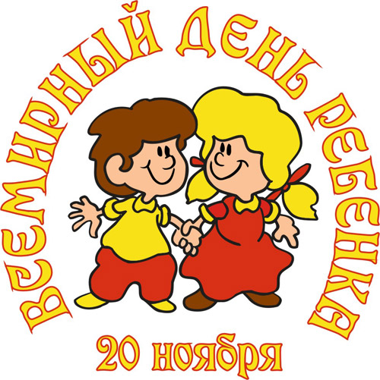
  - Ребенок, нарушивший уголовное законодательство, имеет право на такое обращение, которое способствует развитию у него чувства достоинства и значимости, укрепляет в нем уважение к правам человека и основным свободам других (ст.40)



Павел Алексеевич Астахов,
Уполномоченный при президенте РФ по правам ребенка

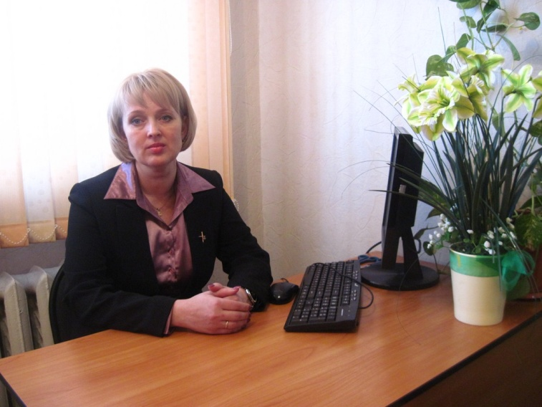

Сурменко Ольга Николаевна, руководитель
Общественной приемной Уполномоченного
по правам ребенка в Оренбургской области

МУНИЦИПАЛЬНОЕ ОБЩЕОБРАЗОВАТЕЛЬНОЕ АВТОНОМНОЕ ОБРАЗОВАТЕЛЬНОЕ УЧРЕЖДЕНИЕ Г.БУЗУЛУКА «СРЕДНЯЯ ОБЩЕОБРАЗОВАТЕЛЬНАЯ ШКОЛА №1 ИМЕНИ ГЕРОЯ СОВЕТСКОГО СОЮЗА ВЛАДИМИРА ИВАНОВИЧА БАСМАНОВА»

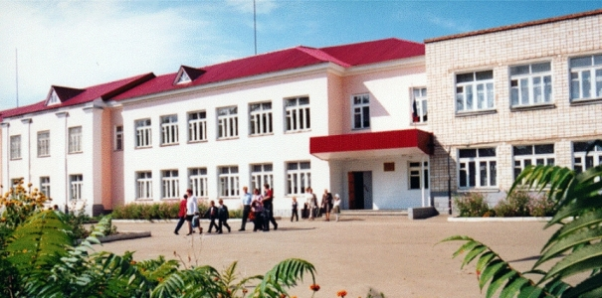

Подготовили: социальный педагог
Усанова Елена Владимировна,
старшая вожатая
Морозова Ирина Николаевна

2013 год

